Урок №1 АЛГЕБРА | 10 октября 2013 год | 9 «Б» класс
Тема: Система уравнений с двумя переменными
Основные цели и задачи урока | - Учебные – познакомить учащихся с системой уравнения с двумя переменными ; умений и навыков построения графика уравнения и решения задач с помощью уравнения; умения использовать метода подстановки для решения систем уравнений, метода алгебраического сложения, также системы двух линейных уравнений с двумя переменными как математические модели реальных ситуаций.  - Воспитательные – способствовать воспитанию интереса к предмету через использование игровых приемов и занимательных задач; воспитанию культуры общения через применение коллективной работы на уроках ; соблюдению речевого этикета; развитию навыков и умений учебного труда через различные формы контроля, организацию работы в группах, работу с учебником; воспитание умений применять изученный материал в практических ситуациях.  - Развивающие - содействовать развитию творческого мышления через алгоритмизированное решение творческих задач; развитие речи, интереса, памяти и воображения через применение специальных заданий и методик.
Ожидаемые результаты освоения темы | Учащиеся должны:  Знать, что такое уравнение с двумя переменными, система уравнений, знать различные способы решения систем уравнений с двумя переменными: способ подстановки, способ сложения; понимать, что уравнение – это математический аппарат решения разнообразных задач из математики, смежных областей знаний, практики.  Уметь правильно употреблять термины: «уравнение с двумя переменными», «система»; понимать их в тексте, в речи учителя, понимать формулировку задачи «решить систему уравнений с двумя переменными»; решать системы уравнений с двумя переменными различными способами
Ключевые идеи урока | Новые подходы в преподавании и обучении  - диалоговое обучение  - обучение тому, как обучаться  Оценивание для обучения и оценивание обучения  Формативное оценивание учащихся (похвала, одобрение, предложение, совет, аплодисменты), рефлексия на стикерах  Обучение критическому мышлению  Управление и лидерство в преподавании  ИКТ  Обучение талантливых и одарённых детей  Преподавание и обучение в соответствии с возрастными особенностями
Тип урока | Изучение новой темы
Методы обучения | Наглядный (презентация), словесный (беседа, объяснение), практический.
Формы организации учебной деятельности учащихся | фронтальная; групповая; парная; индивидуальная.
Используемые интерактивные методы обучения | Взаимооценивание, Групповая ратота, Индивидуальное работа
Применение модулей | Обучение тому, как обучаться, Обучение критическому мышлению, Оценивания для обучения, Использование ИКТ в преподавании и обучения
Оборудование и материалы | Учебник, Интерактивная доска ActivInspire, кодоскоп

Этапы урока | ХОД УРОКА | Прогнозируемые результаты
Создание колобративной среды | - Организационный момент  (Приветствие учащихся, определение отсутствующих, проверка готовности учащихся к уроку, организация внимания).  Деление по группам. Жеребьёвка. Название команда: «Президенты», «Космонавты», «Ученые», «Поэты», «Журналисты»  Сегодня на уроке мы научимся решать системы уравнений второй степени с двумя переменными методом подстановки | Полная готовность класса и оборудования урока к работе; быстрое включение класса в деловой ритм, организация внимания всех учащихся  Четко и однозначно вместе с учащимися будут сформулированы цель урока и образовательные задачи урока.
Основная часть урока | - Подготовка учащихся к активному, сознательному усвоению знаний.  Учиться можно только с интересом. Чтобы переварить знания, надо поглощать их с аппетитом  французский писатель XIX столетия Анатоль Франс  Повторение:  1.Что называется системой двух линейных уравнений с двумя переменными?  2.Что называется решением системы?  - Сообщается тема урока и учащиеся формулируют цели урока. Фронтальный опрос.  - Какие способы (методы) решения систем вы уже знаете?  - Давайте вспомним, что называют системой 2-х линейных уравнений? Что называется решением системы?  - Сколько решений имеет линейное уравнение с двумя переменными?  - Что является графиком уравнения ax+by+c = 0?  - Как построить график линейного уравнения с двумя переменными?  Тема урока : Система уравнений с двумя переменными  - Попытайтесь сформулировать цель и задачи урока.  - Усвоения новых знаний.  Алгоритм решения системы уравнений с двумя переменными  Для того, чтобы решить систему уравнений с двумя переменными, составленными из одного уравнения второй степени и одного уравнения первой степени поступают следующим образом  1) выражают из уравнения первой степени одну переменную через другую;  2)подставляют полученное выражение в уравнение второй степени, в результате чего приходят к уравнению с одной переменной , степень которой не выше двух;  3) решают получившееся уравнение с одной переменной ;  4) находят соответствующие значения второй переменной  - Работа в группах.  Зная алгоритм, ученики решают задание. Отвечают каждая группа по действиям  Слайд №5  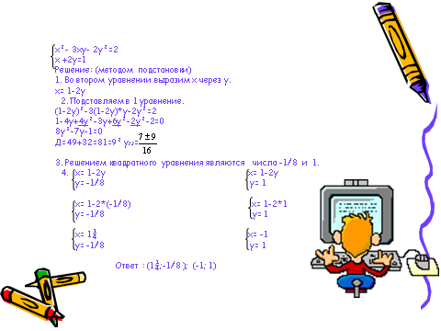  - Закрепления новых знаний.  Каждая группа на постерах решают следующие задания. Слайд №6.  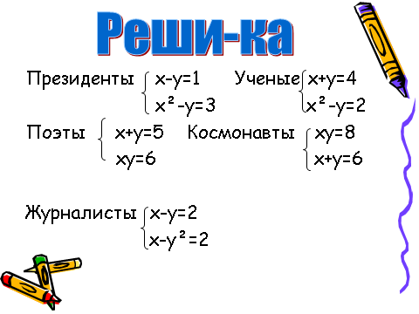  На интерактивной доске флипчарт таймер на 5 минут  Слайд №7  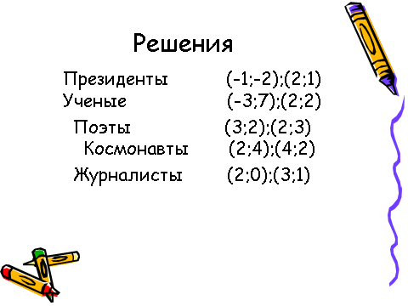  На доске ответы системы уравнения. Каждая группа проверяют по «Автобусной остановке» решения друг друга. После через кодоскоп воспроизводится постер группы где допустили ошибку и делают анализ и работу над ошибками все вместе.  Групповая работа: Задание-Задача Диофанта  «Найти два числа, зная, что их сумма равна 20, а сумма их квадратов-208»  Слайд№8  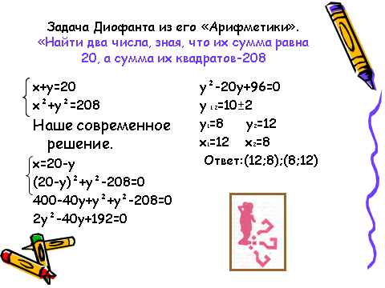 | Учащиеся учатся анализировать и делать выводы.  Правильные ответы в процессе беседы, активность учащихся  Формируется знание как решить уравнение второй степени с двумя переменными  Учащиеся выполняют задание и осуществляют проверку (ответы на экране). Делают вывод  Учащиеся, работая в группе, получают математические модели реальных ситуаций.  Делают выводы: в каждой из рассмотренных ситуаций математической моделью служит система уравнений с двумя переменными  Учащиеся оценивают работу другой группы, выставляют оценку. Результаты показывают, что изученный материал усвоен.  Учащиеся находят ответы на поставленные вопросы.  Учащиеся оценивают свою работу.
Рефлексия | - Подведение итога  Домашнее задание №256,259 из уровня «С» №312  Инструктаж домашнего задания  На доске рисунки солнышки и тучи. Ученики на стикерах прилепляют записи, о том чему они научились, что нового они узнали, как поняли урок, понравилось ли урок, как они чувствовали на уроке.  Слайд №9  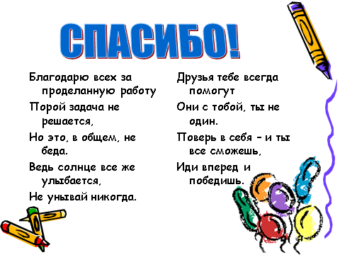 | Затруднений при выполнении домашнего задания не будет

